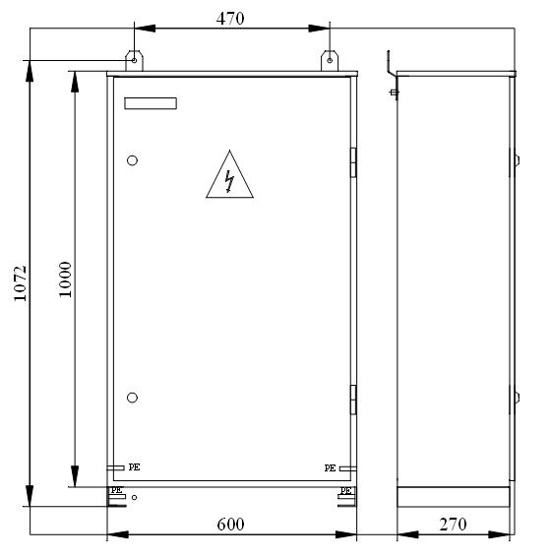
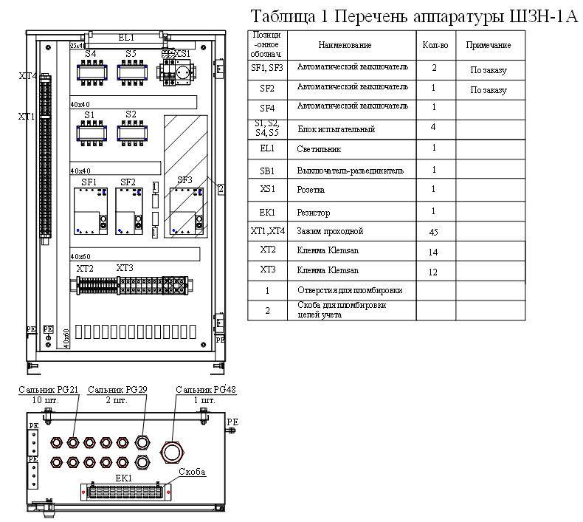

SF1 | АП50 3МТ 2,5*3,5 Iн | 1шт.
SF2 | АП50 2МТ 2,5*3,5 Iн | 1шт.
SF3 | однофазный АВВ В10 | 1 шт.
SF4 | однофазный АВВ В2 | 1шт.
S1,S2 | БИ-4 | 2шт.
ЕL1 | светильник светодиодный LED-25 | 1 шт.
ЕК1 | Обогрев TDM Electric SQ0832-0005 50/60 Гц 230В 75 Вт | 1 шт.
ВТ | Датчик температуры TDM Electric SQ0832-0020 230В 0(2)А | 1 шт.

